超星读秀学术搜索试用通知

一、开通超星读秀试用
经与超星公司联系，现开通超星读秀试用，试用期为即日起至6月底，欢迎全院师生使用。
二、超星读秀简介
读秀学术搜索是一个由海量全文数据及元数据组成的超大型数据库。它能够为读者提供260万种图书题录信息，其中包含210万种中文图书全文，6亿页图书、期刊资料，以及报纸、论文、词条、人物，和外文资料等一系列学术资源的检索及使用。
通过读秀学术搜索，读者可以对图书和期刊进行目录和全文检索，检索结果直接定位到页，以最快速度获取知识点相关信息！同时，检索到的图书还可以看到我校图书馆的馆藏信息，直接借阅馆藏纸本图书，或不限量阅读、下载超星百万册电子图书等。对于学校图书馆暂时未收藏的图书，读秀可以将所需文献免费、即时的传递到读者个人的电子信箱，使读者第一时间找到所需文献资料。
不论是学习、研究、写论文、做课题，读秀都能够为读者提供最全面、准确的学术资料！
三、读秀学术搜索使用
1、校园网“IP范围内”登陆图书馆首页，找到“超星读秀”的链接点击进入，或直接输入网址http://www.duxiu.com/登陆。如下图：
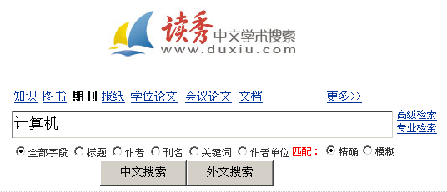

注意：使用读秀需下载超星最新版本阅读器！

2、以期刊为例，输入检索词“计算机”，在检索结果页面中，我们可以看到所有与“计算机”相关的期刊信息，我们可以随便点开一个相关链接，在这里我们点开“计算机软件教学之我见”这一期刊，如下图所示：
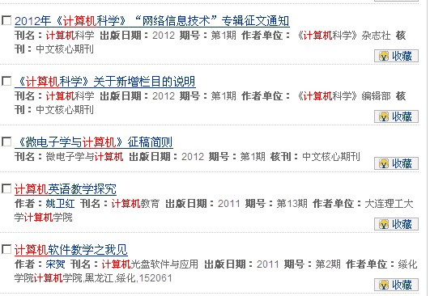
3、进入“计算机软件教学之我见”期刊详细页面，如下图
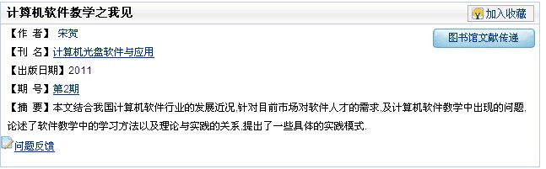

4、在“计算机软件教学之我见”期刊详细页面上，我们可以找到该期刊的“图书馆文献传递”并点击此链接，出现如下页面：


5、在以上页面上输入您的电子邮箱地址以及验证码（确认输入正确），最后“确认提交”。

等待若干分钟之后，您输入的电子邮箱里就会收到要查找期刊论文。

